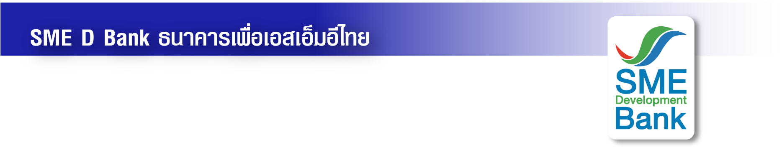 ข่าวประชาสัมพันธ์

25 กรกฎาคม 2565

**ธพว. ช่วยเต็มที่ หนุนเอสเอ็มอีท่องเที่ยว เพิ่มรายได้ ขยายตลาด ฟื้นฟูธุรกิจ**

**ออก E-Book “โปรดี๊ดี เอสเอ็มอีทั่วไทย”เสิร์ฟ 100 โปรโมชั่นสุดว๊าว! ดันเศรษฐกิจคึกคัก**

**นางสาวนารถนารี รัฐปัตย์** กรรมการผู้จัดการ ธนาคารพัฒนาวิสาหกิจขนาดกลางและขนาดย่อมแห่งประเทศไทย (ธพว.) หรือ SME D Bank เปิดเผยว่า วิกฤตโควิด-19 ที่ผ่านมา สร้างความลำบากให้เอสเอ็มอีอย่างมาก โดยเฉพาะกลุ่มธุรกิจท่องเที่ยวและเกี่ยวเนื่อง เป็นกลุ่มที่ได้ผลกระทบทางตรงอย่างรุนแรงและต่อเนื่องยาวนาน ดังนั้น ธพว. ในฐานะธนาคารเพื่อเอสเอ็มอีไทย ได้ยืนเคียงข้างคอยช่วยเหลือเอสเอ็มอีท่องเที่ยวและเกี่ยวเนื่องเสมอมา เพื่อให้สามารถฟื้นฟูกลับมาเดินหน้าธุรกิจได้อย่างรวดเร็วตามนโยบายรัฐบาล ผ่านมาตรการช่วยเหลือด้านเงินทุน ด้วยการออกโครงการ **“สินเชื่อ SMEs Re-Start”** ขณะเดียวกันยังสนับสนุนด้านการพัฒนาควบคู่ไปด้วยผ่านหลากหลายโครงการ เช่น อบรมเติมความรู้ พาจับคู่ธุรกิจ เป็นต้น

ล่าสุดหนึ่งในโครงการช่วยเหลือด้านการพัฒนา ธพว. ได้ผนึกพลังกับลูกค้ากลุ่มธุรกิจท่องเที่ยวและเกี่ยวเนื่อง จัดทำ **E-Book “โปรดี๊ดี เอสเอ็มอีทั่วไทย”** **วัตถุประสงค์เพื่อช่วยเอสเอ็มอีธุรกิจท่องเที่ยวและเกี่ยวเนื่อง เพิ่มรายได้ ขยายตลาด สร้างโอกาสเพิ่มช่องทางการค้าขายใหม่ ๆ**  อีกทั้ง ช่วยประชาสัมพันธ์สินค้าหรือบริการให้เป็นที่รู้จักและเข้าถึงกลุ่มเป้าหมายอย่างกว้างขวาง นอกจากนั้น ยังเป็นการช่วยกระตุ้นการท่องเที่ยวและเศรษฐกิจไทยให้กลับมาคึกคัก รองรับการเปิดประเทศ ภายหลังสถานการณ์โควิด-19 คลี่คลาย

ภายใน E-Book เล่มนี้ รวบรวมสินค้าและบริการของลูกค้า ธพว. ด้านธุรกิจท่องเที่ยวและเกี่ยวเนื่อง จำนวน 100 ราย การันตีคุณภาพและมาตรฐานยอดเยี่ยม ไม่ว่าจะเป็นธุรกิจโรงแรม รีสอร์ต ร้านอาหาร สินค้าของฝาก ฯลฯ ที่พร้อมใจยกทัพมอบโปรโมชั่นพิเศษ ทั้ง “เที่ยว-กิน-พัก-ช้อป” เอาใจลูกค้าคนสำคัญ เช่น ห้องพักลดราคาพิเศษสูงสุด 50% และบริการส่งสินค้าฟรีทั่วประเทศ เป็นต้น

สามารถดาวน์โหลด E-Book **“โปรดี๊ดี เอสเอ็มอีทั่วไทย”** ฟรี โดยสแกน QR Code ในโปสเตอร์ประชาสัมพันธ์ หรือเว็บไซต์ของ ธพว. ( <https://www.smebank.co.th/> ) สอบถามข้อมูลเพิ่มเติม Call Center 1357

